Lecture du soir
Les comptines de « Chut ! Je lis »
CP
Lecture
Fiche n°1
Je lis tout seul :

lundi
mardi
mercredi
jeudi
vendredi
samedi
dimanche


Entoure en vert les jours où tu viens à l’école !

jeudi – vendredi – mardi – samedi – lundi – dimanche – mercredi
lundi – dimanche – mercredi – mardi – samedi – jeudi – vendredi

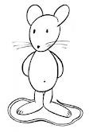
une souris
une souris

une souris rouge – une souris bleue – une souris jaune – une souris verte - une souris rose – une souris orange – une souris noire

Lecture du soir
Les comptines de « Chut ! Je lis »
CP
Lecture
Fiche n°2
Je lis avec un adulte :

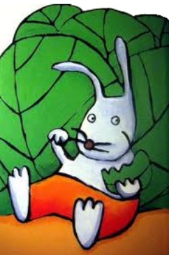
Mon petit lapin
s’est sauvé dans le jardin.
Cherchez moi coucou, coucou,
je suis caché sous un chou

Je lis seul et je dessine dans les cadres :

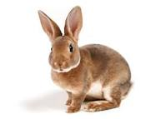
un lapin
un lapin

1. le - un – petit – lapin
2. le lapin - le petit lapin
3. le - un – petit – lapin - le lapin – le petit lapin
4. un lapin blanc – un petit lapin noir – un lapin gris
un lapin jaune
un lapin marron
une souris rose

Lecture du soir
Les comptines de « Chut ! Je lis »
CP
Lecture
Fiche n°3
Je lis avec un adulte :
Une poule sur un mur
qui picote du pain dur
picoti, picota
lève la patte et puis s’en va.

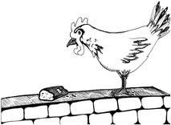

Je lis seul et je dessine dans les cadres :

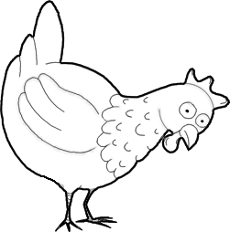
une poule
une poule
1. la - une – poule - petite
2. une poule - une petite poule
3. la - une – petite – poule - la poule – la petite poule
4. une poule rouge – un petit lapin blanc – une poule jaune – une petite souris rose – la petite poule noire
un lapin gris
une poule marron
une souris verte

Lecture du soir
Les comptines de « Chut ! Je lis »
CP
Lecture
Fiche n°4
J’observe :

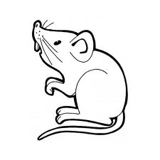
une poule un lapin une souris
une poule un lapin une souris

Je lis seul et je dessine dans les cadres :

1. un lapin – un petit lapin – un petit lapin blanc
2. une souris – une petite souris
3. une petite souris verte
4. une poule – une petite poule – une poule noire
5. une petite poule marron
une poule orange et jaune
un lapin marron et noir

Lecture du soir
Les comptines de « Chut ! Je lis »
CP
Lecture
Fiche n°5
Je lis avec un adulte :

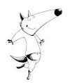
Prom’nons nous dans les bois
pendant que le loup n’y est pas !
Si le loup y était, il nous mangerait
mais comme il n’y est pas, il nous mangera pas !

Je lis avec tout seul :

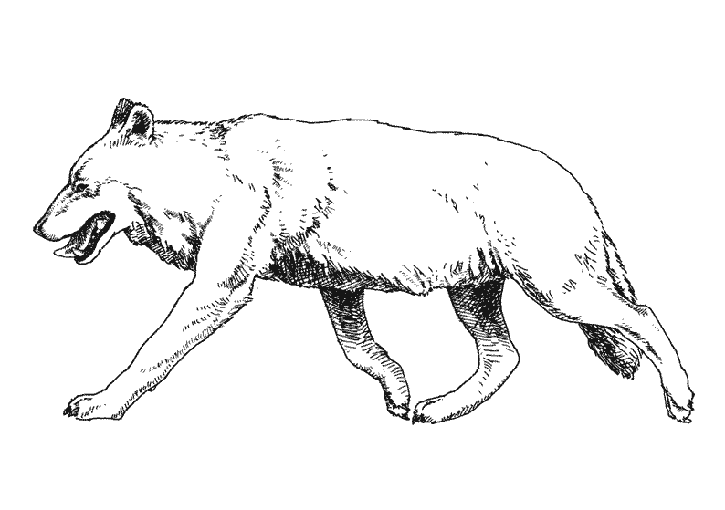
un loup
un loup

1. dans - est - loup - bois

2. un loup - un petit loup

3. Le petit loup est dans le bois.
Lecture du soir
Les comptines de « Chut ! Je lis »
CP
Lecture
Fiche n°6
Je lis avec un adulte :
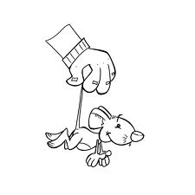
Une souris verte
Qui courait dans l’herbe
Je l’attrape par la queue
Je la montre à ces messieurs…

Je lis seul et je colorie les souris de la bonne couleur :

une souris verte
une souri$ verte

une souris bleue
une souri$ bleue

une souris rouge
une souri$ rouge

une souris rose
une souri$ rose

une souris jaune
une souri$ jaune

une souris orange
une souri$ orange

une souris
une souris

Je peux m’aider de mon cahier outil !

